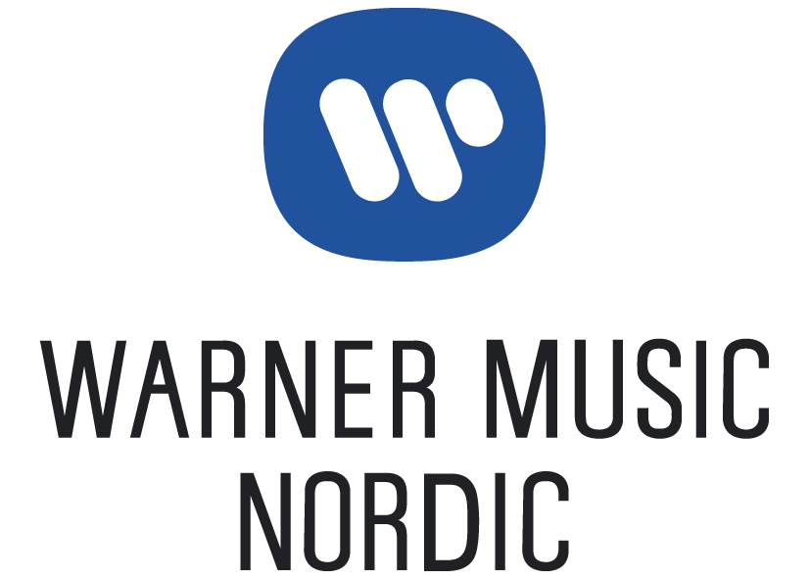

Warner Music Nordic förvärvar HMC – Helsinki Music Company
Ett nyskapande musikbolag med en bred affärsinriktning blir en del av Warner Music Finland.

Den 11 december 2007, Helsingfors, Finland: Warner Music Nordic offentliggjorde idag förvärvet av HMC (Helsinki Music Company), ett finskt bolag med verksamheter inom musikutgivning och inspelning, merchandising, musikförlag och turnébokning. Avtalet som träder i kraft med omedelbar verkan gör HMC till en helägd division av Warner Music Finland.

I oktober 2007 tillträdde grundarna av HMC Niko Nordström och Asko Kallonen som General Manager, Warner Music Finland samt A&R Director, Warner Music Finland. Nordström kommer att fortsätta driva HMC i sin nya roll och rapporterar till Jonas Siljemark, President, Warner Music Nordic.

HMC har byggt upp ett rykte som ett av Finlands mest nyskapande musikbolag med stor bredd inom musikrelaterad verksamhet. Företaget har idag avtal med några av regionens mest populära artister som HIM, Sturm Und Drang, Antti Tuisku och Tomi Putaansuu från Lordi men också heta nykomlingar som Cristal Snow, Jippu och Brightboy.

Jonas Siljemark säger: ”Detta strategiska förvärv kompletterar framöver vår A&R satsning i regionen samtidigt som vi knyter flera av Finland största namn till Warner Musics redan beundransvärda lokala katalog. Vidare ger det oss ökade möjligheter att ingå bredare avtal med våra artister. Den nya divisionen kommer att ge både resurser och sakkunskap till vår organisation och ge oss möjlighet att stärka vår fokus på tillväxtområdena inom musikindustrin. Jag är övertygad om att tillskottet av HMC till vår Finska organisation kommer ge nya kommersiella och kreativa möjligheter för våra lokala och internationella artister.”

John Reid, President, Warner Music Europe säger: ”HMC har uppnått imponerande resultat i sitt arbete med några av Finlands mest uppskattade talanger. Denna viktiga investering är ännu ett steg mot omstruktureringen av Warner Musics roll i värdekedjan kring musik inom regionen. Vi fortsätter erbjuda våra artister en utökad service som för dem närmre sin publik på flera fronter.”

Niko Nordström säger: ”Jag är mycket glad över att HMC blir en del av Warner Music och att jag ska leda det nära samarbetet mellan de två bolagen. Tillsammans kommer vi att kunna ta ett ännu bredare och mer ambitiöst grepp i utvecklingen av våra artisters karriärer.”

Denna överenskommelse är den senaste i en serie av förvärv och samarbeten som gjort att Warner Music stärker sin globala närvaro. Under det senaste året har företaget offentliggjort nya investeringar och allianser världen över t.ex. i Japan, Syd Korea, Ryssland, China, Europa, Mellanöstern, Afrika och Latin Amerika. Tidigare, i oktober 2007, tillkännagav Warner Music Nordic ett globalt kompanjonskap med Kaiku Entertainment OY, ett nytt musikbolag som jobbar med samtliga rättigheter kring musik grundat av Pekka Ruuska, Warner Music Finlands före detta A&R Director och under 2006 förvärvades skivbolaget Mariann från Bert Karlsson med familj.

Om Warner Music International:
Warner Music International (WMI) är Warner Music Goups globala (ex-U.S.) musikdivision som marknadsför och distribuerar WMG’s världsklassiga amerikanska katalog och internationella artister genom ett nätverk av filialer och licenstagare i över 50 länder. Med ett engagemang att utveckla lokal talang lika väl som att marknadsföra internationella världsstjärnor använder WMG sitt inflytande i samtliga regioner världen över för att locka och förfina en mångfaldig internationell artistkatalog. WMG är en pionjär gällande att leverera musiktjänster i nya spännande former med bland annat meriter av att vara först inom olika områden i den digitala världen.

För vidare information, vänligen kontakta;
James Steven, Director Corporate Communications, WMI
Tel: +44 207 368 2752
Email: james.steven@warnermusic.com

